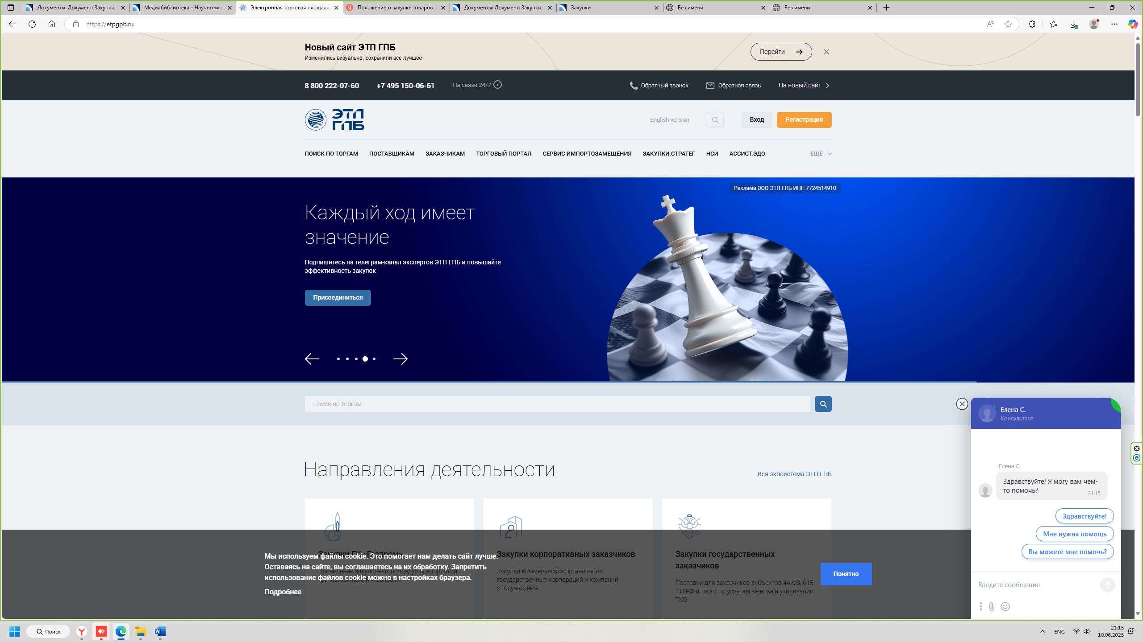

[Электронная торговая площадка ГПБ](https://etpgpb.ru/customers/ao-nauchno-issledovatelskiy-institut-tochnyh-priborov/)